الدالة الشرطية IF

تعتبر الدالة الشرطية IF من الدوال المهمة التي تعطي نتائج عند فحص الشرط المذكور على القيم والصيغ المستخدمة في ورقة العمل. سنستخدم الدالة IF في المثال التالي لتحديد إذا ما كان الطالب ناجحاً أم راسباً حسب درجته في الامتحان.
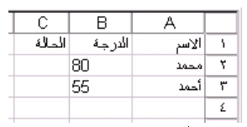
يكون تركيب الدالة IF كالتالي
=IF(Test,Value1,Value2)
أي أن إذا كان الـ Test صحيحاً ضع Value1 وإلا ضع Value2 على سبيل المثال، إذا حصل الطالب على درجة أكبر من أو يساوي 60 ضع ناجح وإذا كانت الدرجة أقل من 60% ضع راسب.
لتنفيذ دالة IF اكتب بعد تحديد الخلية C2
=IF(B2>=60,”ناجح”,”راسب”)
وبهذا تقوم الدالة IF بمقارنة قيمة كل درجة بـ 60، فإذا كانت الدرجة أكبر من أو يساوي 60 يضع (ناجح) وإلا سيضع (راسب). الأقواس " " التي تحيط بكلمة ناجح ضرورية في حالة استخدام نص، أما إذا استخدمنا أرقام فلا داعي لها.

اطبع في الخانة الأولى Logical_test الشرط B2>=60.  وفي الخانة الثانية Value_if_true ناجح.  وفي الخانة الثالثة Value_if_false راسب.  الأقواس " ستوضع تلقائياً في مربع الحوار. | 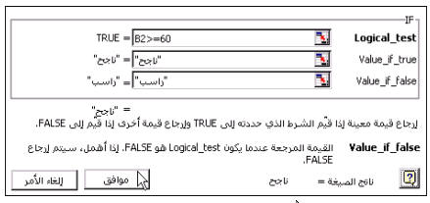

اضغط على المفتاح موافق لتحصل على النتيجة في الخلية C2 استخدم التعبئة التلقائية على الخلية C3.
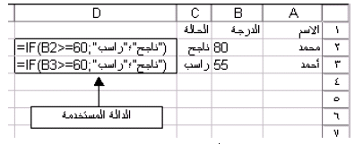

مثال
⧫ افتح الملف Exercise 5.6 واحفظه باسم Exercise 5.6(my).
ستكون مهمتك في هذا المثال تصنيف الأشخاص المودعين حساباتهم في البنك بأن يحصل المودع على فائدة وقدرها 5% إذا كان رصيده أكبر من أو يساوي 100000 والمودع الذي رصيده أقل من 100000 يحصل على فائدة 3%.
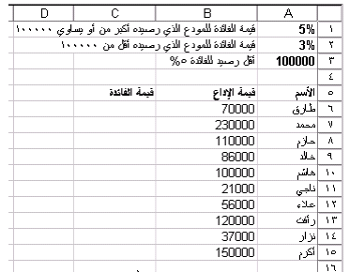
لاحظ هنا أن القيم في الخلايا A1 و A2 و A3 هي قيم ثابتة وبالتالي يجب تحويل مرجع الخلية من نسبي إلى مطلق.
⧫ حدد الخلية C6 ثم اطبع شرط الدالة IF الذي يحقق المطلوب.
=IF(B6>=A3,A1,A2)
⧫ استخدم المفتاح F4 لتحويل مرجع الخلية من نسبي إلى مطلق.
=IF(B6>=$A$3,$A$1,A$2$)
⧫ اضغط على مفتاح Enter.
⧫ قم باستخدام التعبئة التلقائية على الخلايا من C7:C15.
⧫ غير قيمة الفائدة في الخلية A1 إلى 7% ولاحظ النتيجة.
⧫ غير قيمة الرصيد في الخلية A3 إلى 5000 ولاحظ النتيجة.
⧫ احفظ الملف بنفس الاسم ثم أغلق الملف.
سلسلة كتب بدون معلم
كتاب ميكروسوفت اكسيل
د./ حازم فلاح سكيك

